Диагностическая работа по предмету «Окружающий мир» в 1 классе за 2 четверть
Чиликова Светлана Алексеевна,
учитель высшей квалификационной категории МАОУ СОШ № 197 г.Екатеринбурга
Введение в систему образования новых образовательных стандартов обусловило важную задачу – необходимость диагностических материалов, позволяющих организовать систему мониторинга учебных и личных достижений учащихся.
Как отследить формирование и уровень развития универсальных учебных действий учащихся? Можно ли создать унифицированные диагностические работы по предметам? Как учесть уникальные личностные особенности каждого ребенка? Все эти вопросы активно обсуждаются в настоящее время.
Необходимость организации системы мониторинга с одной стороны, а с другой стороны отсутствие разработанных диагностических работ по предмету «Окружающий мир» в 1 классе, позволяющих оценить уровень сформированности универсальных учебных действий, послужили основой для настоящей разработки.
Предлагается диагностическая работа за 2 учебную четверть в 1 классе по предмету «Окружающий мир». Работа включает шесть заданий в тестовой форме и критерии оценивания универсальных учебных действий учащихся на основании выполнения этих заданий. Также предлагается матрица оценивания, в которой в итоговых колонках рассчитываются проценты по каждому показателю – процент выполнения работы каждым учащимся, процент сформированности УУД.
Меняя содержание заданий, оставляя неизменным подход и расчетную матрицу, возможно в течение учебного года проследить достижения каждого ребенка, наметить индивидуальные траектории, выявить проблемы и организовать мероприятия по устранению этих проблем.
Диагностическая работа
Предмет: Окружающий мир Класс: 1 Отчетный период: 2 четверть

Фамилия, имя ____________________________________________________________________________________

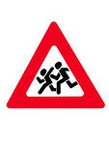
А1. Какой знак показывает, где можно переходить дорогу?
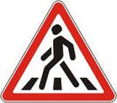


1) 2) 3) 4)

А2. Нарисуй в квадратах тот объект, который соответствует этому ряду:

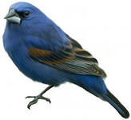 | 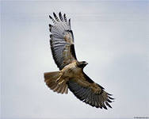

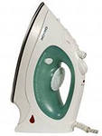 | 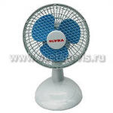

А3. Установи соответствие – соедини линией название группы и объекта:
 |  | Олень
Насекомые |  | Курица
 |  | Комар
Звери |  | Заяц
 |  | Щука
 |  | Муха
А4. В каком случае растение может погибнуть?
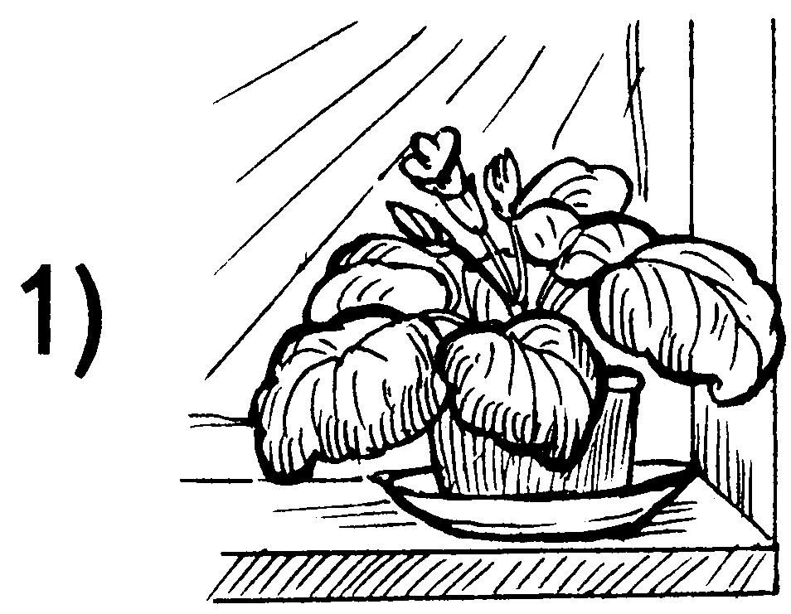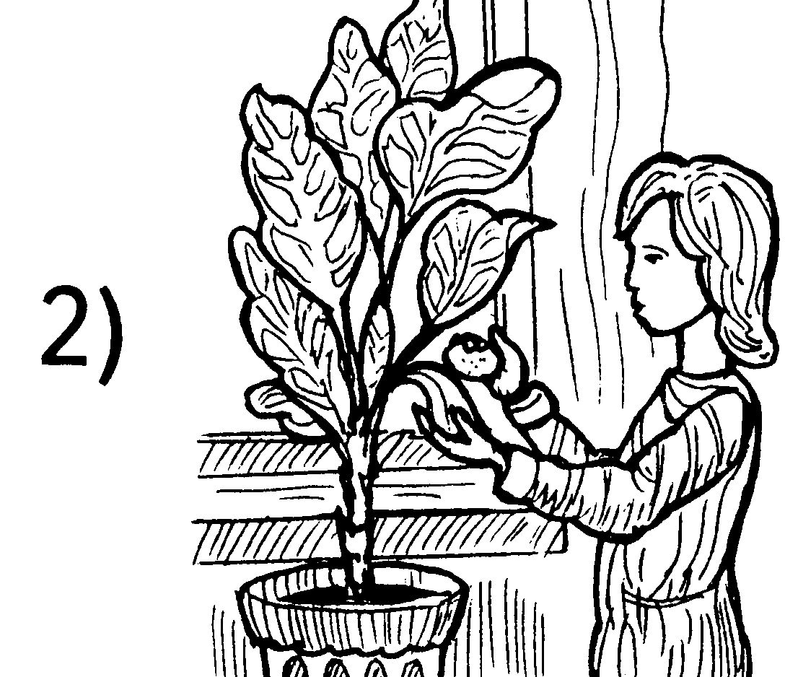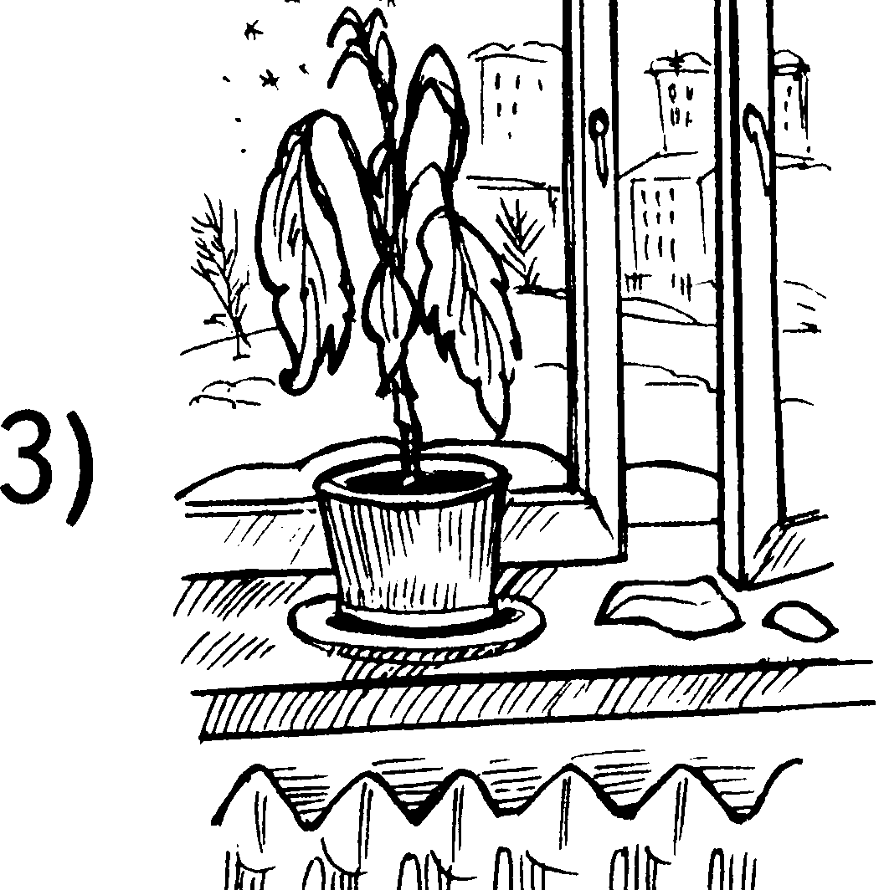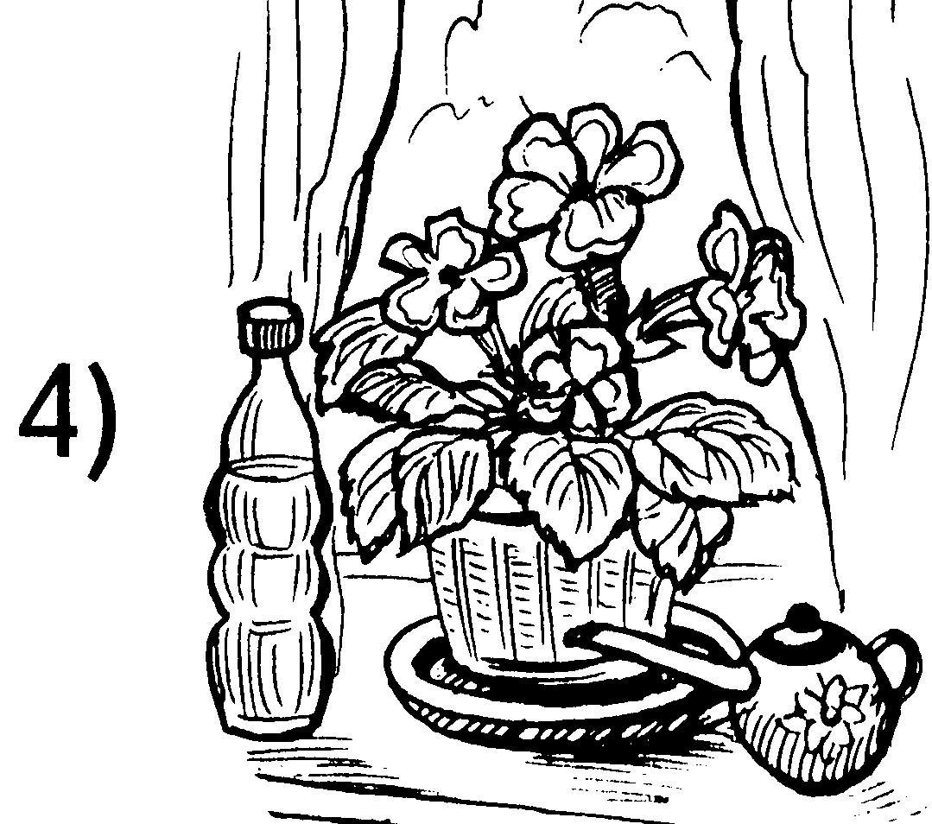

А5. Кто является членами семьи? Обведи кружочком номера ответов.
1) бабушка 3) мама 5) сосед 7) сестра 9) брат
2) друг 4) дедушка 6) учитель 8) одноклассники

А6. Поставь галочку рядом с теми рисунками, где дети или зверята поступают правильно.
 | 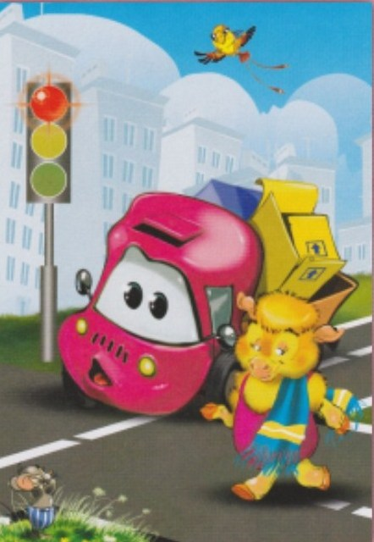 |  | 
 |  | 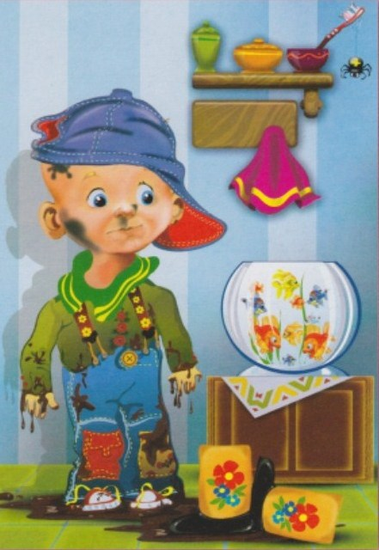 | 
Контроль познавательных УУД.
Логические УУД: постановка и решение проблемы, сравнение, выбор наиболее эффективного способа решения задачи – задание № 1, 2.
Логические УУД: Синтез как составление целого, в том числе самостоятельным достраиванием, выполнением недостающих компонентов - задание № 2.
Логические УУД: Умение устанавливать соответствие между разными объектами- задание №3
Общеучебные УУД: умение использовать наглядные модели (схемы, символы, знаки, чертежи) - задания № 1,2,4

Контроль коммуникативных УУД:
А) сформированность действий по согласованию усилий в процессе деятельности– задание № 5.
Б) умение понимать устную и письменную речь – все задания

Контроль личностных УУД: знание основных моральных норм (нравственно-этическая ориентация), умение адекватно оценивать результаты своей деятельности по заданным критериям (самоопределение) - задание № 6

Контроль регулятивных УУД: умение сохранять заданную цель, готовность к преодолению трудностей, волевая саморегуляция, коррекция деятельности – все задания.

№ | ФИ | Познавательные УУД |  |  |  |  |  |  | Коммуникативные УУД |  |  |  |  |  | Личностные | Регулятивные УУД
 |  | Логические УУД: постановка и решение проблемы, сравнение, выбор наиболее эффективного способа решения задачи |  | Логические УУД: постановка и решение проблемы, сравнение, выбор наиболее эффективного способа решения задачи | Логические УУД: Умение устанавливать соответствие между разными объектами | Общеучебные УУД: умение использовать наглядные модели (схемы, символы, знаки, чертежи) |  |  | Сформированность действий по согласованию усилий в процессе деятельности | Умение понимать устную и письменную речь |  |  |  |  | Знание основных моральных норм (нравственно-этическая ориентация) | Умение сохранять заданную цель, готовность к преодолению трудностей, волевая саморегуляция, коррекция деятельности |  |  |  |  |  | ИТОГ
 |  | 1 | 2 | 2 | 3 | 1 | 2 | 4 | 5 | 1 | 2 | 3 | 4 | 6 | 6 | 1 | 2 | 3 | 4 | 5 | 6
 | ИТОГО по классу

